Министерство образования и науки Российской Федерации

Федеральное государственное автономное образовательное учреждение высшего образования

**НАЦИОНАЛЬНЫЙ ИССЛЕДОВАТЕЛЬСКИЙ УНИВЕРСИТЕТ ИТМО**



Факультет Безопасных Информационных Технологий

Управление мобильными устройствами

**Лабораторная работа №1**

**Выполнил:**

студент группы N3348

Соболев П. С.

______________

**Проверил:**

Федоров И. Р.

_______________

Санкт-Петербург

2020

**Цель работы**

В данной работе необходимо реализовать простейшее правило тарификации для услуг типа «Телефония» по длительности разговора и «СМС» по общему количеству.

**Средство реализации**

Для реализации данной задачи я выбрал язык Python, так как в этом языке присутствует огромное количество модулей, используемых для работы с данными и их визуализации, что может значительно упросить задачу.

**Исходный код**

<https://github.com/SobolevPavel/-mobile_development/blob/master/LR_1.py>

**Ход работы (Вариант 15)**

В самом начале программы я подключаю модуль для работы с файлами формата csv. После чтения файла я объявил необходимые переменные, для подсчёта sms и минут звонков. Далее производится тарификация для моего варианта, а именно абонентская плата для номера 933156729.

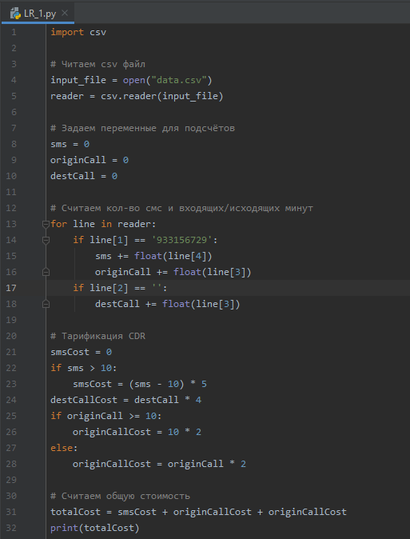

**Результат работы**



**Вывод:** в ходе выполнения работы при помощи программного модуля был произведен парсинг файла, выбраны нужные строки для обработки, а также реализовано простейшее правило тарификации для услуг типа “Телефония” по длительности разговора и “СМС” по общему количеству.